Рекомендации по работе с презентацией Урока мужества (тематического занятия, классного часа) «Одна судьба», посвящённого подвигу Героя Российской Федерации Наташи Качуевской, для обучающихся 9–11-х классов

Цель: формирование ценностного отношения к жизни человека, её уникальности; осмысление обучающимися невосполнимости потерь в годы Великой Отечественной войны, огромной «цены» Победы.

Задачи:
- воспитание у обучающихся благодарной памяти о людях, победивших фашизм, отдавших жизнь за будущее Родины;
- развитие умения аргументированно высказывать свою точку зрения, анализировать информацию;
- формирование личностного отношения обучающихся к героическим страницам истории Отечества; к проявлениям истинного героизма, жертвенности во имя Родины, во имя людей;
- формирование гуманистических качеств личности.
Методический материал носит рекомендательный характер. Учитель, принимая во внимание особенности каждого класса, может варьировать задания, их количество, менять этапы занятия.

Слайд | Комментарий для учителя
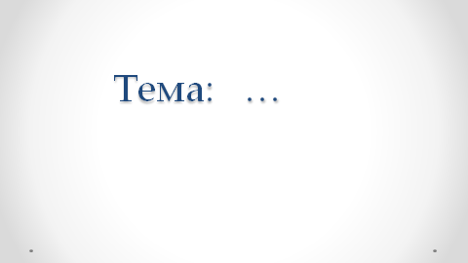 | Тему нашего занятия мы попробуем сформулировать при его завершении. У каждого из вас она может быть своя. Каждый может вложить в её название свой собственный смысл, свое отношение.  Чему же будет посвящен наш сегодняшний разговор?  Задание 1. (рабочий лист)  Великая Отечественная война закончилась 72 года назад. Говоря о людских потерях, за громадными сухими цифрами мы почти уже не замечаем человеческое горе, несостоявшуюся жизнь, несбывшуюся мечту. Герои «давно отшумевшей войны» высечены в камне и бронзе, мы читаем о них книги, поем песни, слушаем воспоминания, смотрим кинофильмы, часто забывая, что они – очень молодые люди, которые мечтали и любили, учились и работали, планировали свою мирную жизнь в мирной стране. Это те, кто сделал свой выбор в трудный час.  Настоящие произведения искусства помогают острее почувствовать трагизм происходящего (как в строках Б. Окуджавы), осознанность нравственного выбора героев.  Сегодня мы попытаемся сопоставить биографию реального человека, героини, и, возможно, её кинематографический прототип.
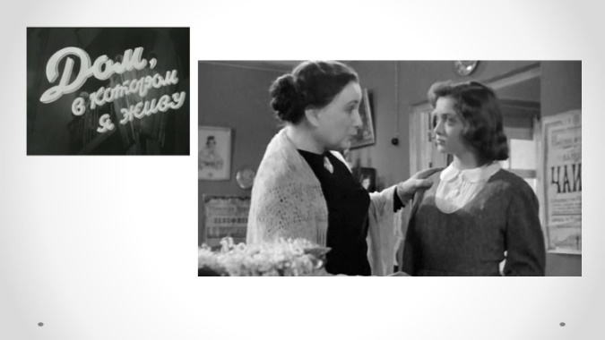 | В конце 1957 года на экраны страны вышел художественный фильм «Дом, в котором я живу». Действие фильма разворачивается в новом доме на окраине Москвы. В 1935 году в этот дом вселяются жильцы: взрослые и дети, пожилые и молодые. Разные характеры, разные судьбы. Среди главных героев – Галя Волынская и Сережа Давыдов.  Задание. Посмотрите фрагмент фильма. Кем собиралась стать Галя Волынская?
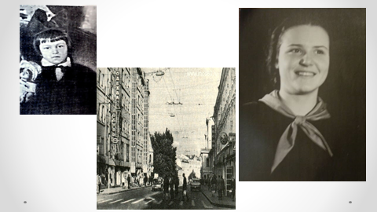 | Наверное, у многих киногероев есть прототипы. Попробуем разобраться- был ли такой прототип у Гали Волынской.  22 февраля 1922 года в Ленинграде в актерской семье родилась девочка Наташа. В 1930 году семья переезжает в Москву. Наташа поступает в школу № 85 (улица Герцена) и в 1940 году заканчивает её с отличием.
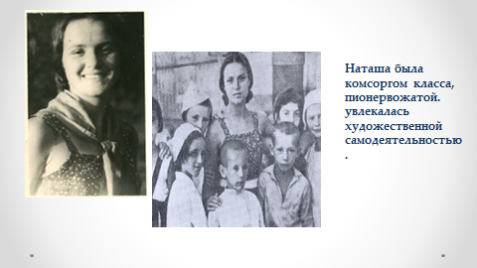 | Детство Наташи пришлось на 1930-е годы.  Известно, что Наташа активно занималась в различных оборонных кружках, сдавала нормы на значки «Готов к труду и обороне», «Ворошиловский стрелок», «Готов к санитарной обороне», «Противовоздушная химическая оборона».  Вопросы:  Какие события в жизни советского общества могли повлиять на становление характера Наташи Качуевской, её увлечения?  Почему посещение оборонных кружков было популярно в молодежной среде в 1930-е годы?
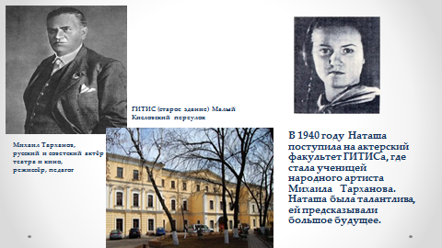 | В 1940 году Наташа поступила на актерский факультет ГИТИСа, где стала ученицей народного артиста СССР Михаила Тарханова. Наташа была талантлива, ей предсказывали большое будущее.  Вопросы:  Какие фильмы и театральные постановки могла видеть Наташа Качуевская?  Каких актеров и режиссеров 1920–1930-х годов вы знаете?
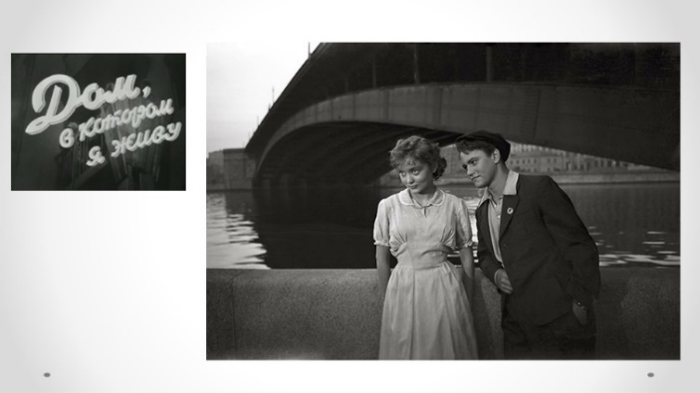 | Вернемся к фильму «Дом, в котором я живу». Посмотрите фрагмент.  Время идет. Дети растут, и они, и окружающие их взрослые, ищут своё место в жизни, ищут ответы на вопросы, кем быть и каким быть, ссорятся, мирятся, строят отношения, разрушают их.  В кадрах фильма – любимые героями фильма уголки Москвы, последнее предвоенное утро столицы.  Вопросы:  Увидели ли вы знакомые места в Москве? Назовите их.  Какие чувства вызывают у вас поднимающиеся в огне цифры – 1941?
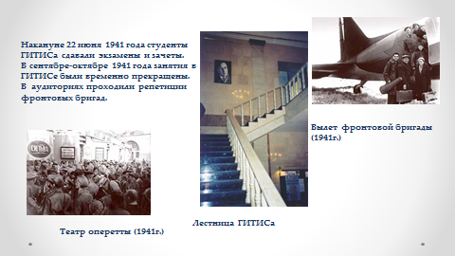 | Александра Леонидовна, мама Наташи, вспоминала, что, услышав дома по радио Правительственное сообщение о начале войны, девушка бросилась в институт. Приехавшая следом мать увидела дочь, выступающую перед взволнованными преподавателями и студентами с пламенной речью, призывая сейчас же идти в военкомат проситься добровольцами на фронт... Из военкомата Наташа вернулась огорченной – ей отказали.  Вопросы:  Знаете ли вы что-нибудь о фронтовых бригадах? С какой целью они создавались?
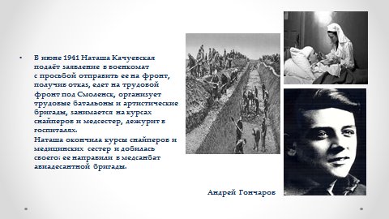 | Часть ГИТИСа эвакуировали. Как секретарь комсомольской организации Наташа стала душой коллектива оставшихся студентов. Она заботится о продовольственных карточках, столовых, организует курсы снайперов и медсестер в институте. Устраивает на работу в госпиталь санитаркой маму, сама берет шефство над палатой тяжелораненых. Там она встретила Андрея Гончарова, старшего товарища по ГИТИСу. Он имел бронь, но пошел добровольно на фронт, командовал взводом конной разведки. В боях под Москвой был тяжело ранен. В госпитале его буквально выходила Наташа Качуевская. Великий режиссер, наша театральная эпоха – Андрей Александрович Гончаров – всю жизнь ходил к её памятной доске с цветами.  Задание 2. (рабочий лист)
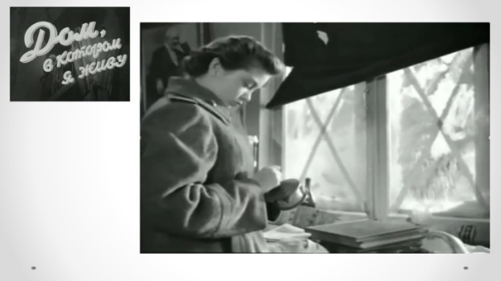 | Вернемся к фильму «Дом, в котором я живу». Посмотрите фрагмент.  Вопрос:  Какой выбор сделала Галя Волынская?
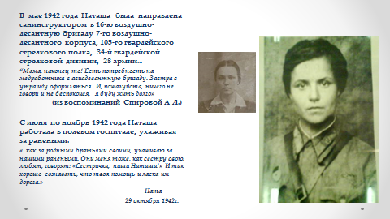 | Вопросы:  Каким был выбор Наташи Качуевской? Что роднит её с героиней фильма?
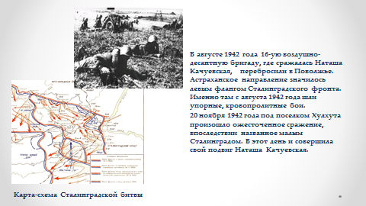 | Задание 3. (рабочий лист)
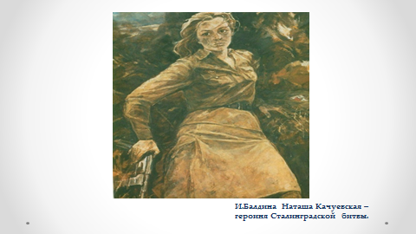 | 20 ноября 1942 года девятая рота 105-го гвардейского стрелкового полка (28-я армия) глубоко проникла в оборону врага. В ночном бою отряд гвардейцев с санинструктором Наташей Качуевской попал в окружение. С утра фашисты яростно начали их атаковать.  Защищая раненых, отважная девушка вступила в неравную схватку с врагами. Отстреливалась до последнего патрона, а когда фашисты приблизились, гранатой взорвала себя и окруживших её фашистов.
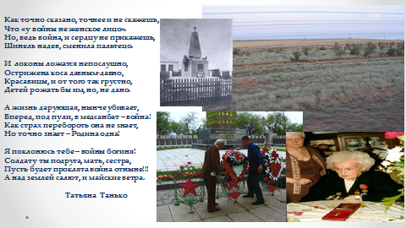 | Наташа Качуевская была похоронена на месте гибели на высотке с отметкой «3,3».  В скромной металлической оградке стоит обелиск с фотографией. Рядом – следы блиндажа, куда она прятала раненых и, спасая их, приняла свой последний бой. Эту высоту называют «Наташиной».  Власти Калмыкии, согласовав с мамой Наташи, поставили на высотке обелиск, а её останки перенесли и похоронили в братской могиле районного центра Яшкуль.  Указом Президента Российской Федерации от 12 мая 1997 года за мужество и героизм, проявленные в борьбе с немецко-фашистскими захватчиками Наталье Александровне Качуевской присвоено звание Героя Российской Федерации посмертно. Эта награда была вручена матери Наташи.
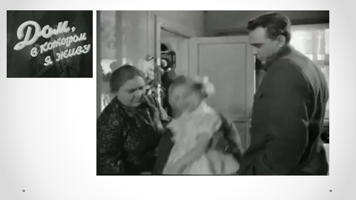 | Закончилась война, и в московскую коммуналку возвращаются жильцы – герои картины «Дом, в котором я живу». Награжденные орденами и медалями, искалеченные, уставшие, счастливые. Возвращаются не все.  Посмотрите фрагмент фильма и ответьте на вопросы.  Вопросы:  В фильме несколько раз звучит монолог, исполняемый Галей Волынской и её педагогом. Вспомните название пьесы, её автора и имя героини. Как вы считаете, почему именно этот монолог был выбран авторами фильма?  Можем ли мы утверждать, что именно Наташа Качуевская стала прототипом героини фильма Гали Волынской или это собирательный образ?  Задание 4. (рабочий лист)
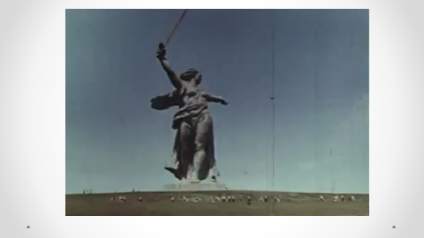 | В 1978 году советскими и американскими кинематографистами был создан документальный фильм «Великая Отечественная» (англ. The Unknown War). Руководил созданием фильма великий советский режиссер Роман Кармен, текст читали Берт Ланкастер и Василий Лановой. В фильме 20 серий. Седьмая серия посвящена обороне Сталинграда.  Вопрос:  Почему в США и Европе фильм вышел под названием The Unknown War («Неизвестная война»)?  Посмотрите фрагмент фильма.  *Мама Наташи, актриса оперетты Александра Леонидовна, в 1942 году ездила с фронтовым театром по воинским частям и госпиталям и о гибели дочери узнала из газеты «Правда», когда театр приехал в армию, в которой воевала Наташа. Александра Леонидовна рассталась с театром, осталась работать в штабе армии, с которым дошла до Берлина.  Всю свою оставшуюся долгую жизнь она посвятила сохранению памяти своей дочери, патриотическому воспитанию молодежи на примере жизни и подвига Наташи. Она ездила по школам, разным учреждениям и предприятиям, переписывалась с иногородними ребятами. Имя её дочери присваивалось многом школам и пионерским дружинам. Так, в стране родилось движение «качуевцев». 19 ноября 1967 года в Москве состоялся слет всех «качуевцев» Москвы и Советского Союза.  Александра Леонидовна написала книгу о своей дочери «Наташа».  В 1999 году в возрасте 98 лет Александра Леонидовна умерла, завещав похоронить себя вместе с дочерью. Её просьба была исполнена.  Поэтесса Маргарита Малова посвятила Александре Леонидовне стихотворение, начало которого, как венок, сплетено из рифмованных биографических строк:  «Сама радость по земле ходила,  Не было добрей её и краше,  Мама свой талант ей подарила –  Быть актрисой доченьке Наташе.  Но – война… И бой, театром ставший,  Ей поставил высший балл признанья:  Светит подвиг звездочкой Наташи  На путях безмерных мирозданья…»  Вопрос:  При подсчете потерь в военное время учитываются скончавшиеся от ран, умершие от тяжелых условий и эпидемий – спутников войны, неродившиеся дети и многое другое. Можно ли считать горе матери, её оборвавшуюся жизнь и надежды –невосполнимой, пусть и неучтенной потерей?  *Вопросы: Почему авторы фильма употребляют слово «пьета»? Какой смысл они вкладывают в этот искусствоведческий термин?  *Пьета́ (от итал. pietá – милосердие), в живописи и скульптуре изображение Богоматери, оплакивающей мёртвого Христа, лежащего у неё на коленях. Этот иконографический тип часто встречается в западноевропейском искусстве 13–17 вв.
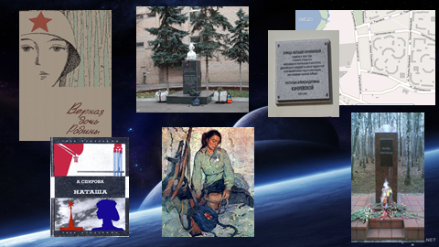 | Именем Наташи Качуевской в 1960 году была названа улица в Москве (б. Скарятинский переулок), на которой она жила до ухода на фронт. В 1994 году улице возвращено прежнее название, а именем Наташи Качуевской в 2005 году названа улица в Косино-Ухтомском районе (ВАО) Москвы. Её имя присвоено улицам в Волгограде и Астрахани.  В честь Наташи Качуевской названа открытая в 1972 году астрономом Людмилой Васильевной Журавлевой малая планета № 2015 «Kachuevskaya».  Памятник Наташе Качуевской стоит во дворе московской школы № 1239 (бывшая 20-я).  В Измайловском парке столицы, где она любила гулять, ей также установлен памятник.  Вопрос: Почему в памятниках, книгах героиню называют «Наташей»? Почему не «Натальей», не «Натальей Александровной»?
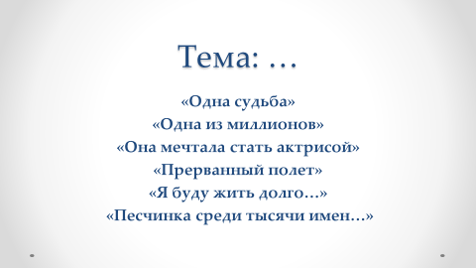 | Завершая разговор о жизни и подвиге Наташи, выберите тему нашего занятия и поясните свой выбор.

